2013年中国美术学院附属中等美术学校招生考试

数学（A卷）

考生须知：

·本试卷分试题卷和答题卷两部分，满分120分，考试时间100分钟。

·答题前，请将自己的姓名、准考证号用钢笔或圆珠笔填写在密封线内。

·所有答案都必须做在答题卷的标定位置，否则视为无效。

·考试结束时，请将试题卷、答题卷和草稿纸一并交回。

1. 选择题（本题有10个小题，每小题3分，共30分）

下面每小题给出的四个选项中，只有一个是正确的。请选出各题中一个最符合题意的选项，不选、多选、错选都不给分。

1. 在实数0，，，-2中，最小的是（ ）
2.  B. C.0 D.-2
3. 第六次全国人口普查数据显示，全国总人口初步统计为134100万人，134100万人保留两个有效数字可表示为（ ）
4. 人 B.人 C.人 D.人
5. 下列计算正确的是（ ）

A.*3ab-2ab=1*  B. C. D.

1. 同一坐标平面内，把函数的图像先作关于x轴对称，再向左平移一个单位，然后再向下平移2个单位，此时得到的函数解析式是（ ）
2.  B. C. D.
3. 下列说法中，正确的有（ ）

➀平行四边形的邻边相等；➁等腰梯形既是中心对称图形又是轴对称图形；

➂正方形是轴对称图形且有四条对称轴；④菱形的面积等于两条对角线长乘积的一半；

A.1个 B.2个 C.3个 D.4个

1. 不等式组 的最小整数解是（ ）

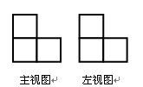

A.0 B.1 C.2 D.-1

1. 如图是由一些大小相同的小立方体组成的几何体的主视图和左视图，则组成这个几何体的小立方体的个数不可能是（ ）

A.3 B.4 C.5 D.6

8.某校运动队为了备战区运动会，初选投掷铅球运动员，有30名男生进行投掷，投掷距离都取整数（米），记入下表，由于不小心弄脏了表格，有两个看不到，则下列说法中正确的是（ ）

|  |  |  |  |  |  |
| --- | --- | --- | --- | --- | --- |
| 投掷距离（米） | 8 | 9 | 10 | 11 | 12 |
| 人数 | 10 |  |  | 6 | 4 |

1. 这组数据的中位数是10，众数是9 B.这组数据的中位数是9.5

C.这组数据的平均数P满足9＜P＜10 D.这组数据的方差是4

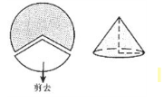

9．如图，如果从半径为9cm的圆形纸片减去圆周的一个扇形，将留下的扇形围成一个圆锥（接缝处不重叠），那么这个圆锥的高为（ ）

A.6cm B. C.8cm D.

1. 如图，点C、D是以线段AB为公共弦的两条圆弧的中点，AB=4，点E、F分别是线段CD，AB上的动点，设AF=x，，则能表示y与x的函数关系的图像是（ ）

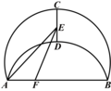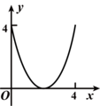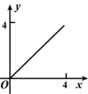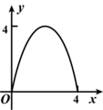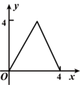

（A） （B） （C） （D）

1. 填空题（本大题6小题，每小题4分，共24分）
2. 在英语句子“Wish you success”（祝你成功！）中任选一个字母，这个字母为“s”的概率是____________。
3. 当_____________。
4. 如图，⊙O的直径AB与弦CD交于点E，则∠＝______________。

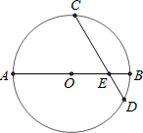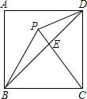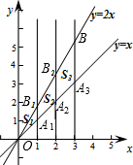

（第13题） （第14题） （第16题）

1. 如图，已知正方形ABCD的边长为2，△BPC是等边三角形，则△CDP的面积是__________;△BPD的面积是_____________。
2. 定义新运算“”如下：当a≥b时，ab=ab+b，当a＜b时，ab=ab-b；若（2x-1）（x+2）=0，则x=__________.
3. 如图，在直线⊥x轴于点（1,0），直线⊥x轴于点（2,0），直线⊥x轴于点（3,0）......直线⊥x轴于点（n,0），函数y=x的图像与直线，，，...分别交于点，，，...，函数y=2x的图像与直线，，，...分别交于点，，，...，如果△的面积记为，四边形的面积记为，四边形的面积记为，......四边形的面积记作，那么=____________。



1. 解答题（本大题共7小题，共66分。解答应写出必要的计算过程、推演步骤或文字说明）
2. （本小题2个小题，每小题3分，共6分）
3. 计算：
4. 在实数范围内分解因式：
5. （8分）设△ABC中边的长为（），上的高为，△的面积为常数。已知关于的函数图像过点（）。
6. 求y关于x的函数解析式和△ABC的面积；
7. 当2＜x＜8时，求y的取值范围。

19.（8分）如图，已知灯塔A的周围7海里的范围内有暗礁，一艘渔轮在B处测得灯塔A在北偏东60°的方向，向正东航行8海里到C处后，又测得该灯塔在北偏东30°方向，渔轮不改变航向，继续向东航行，有没有触礁危险？请通过计算说明理由（参考数据≈1.732）。

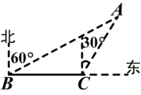

20.（10分）杭州市某中学的一个数学兴趣小组在本校学生中开展主题为“垃圾分类知多少”的专题调查活动，采取随机抽样的方式进行问卷调查，问卷调查的结果分为“非常了解”、“比较了解”、“基本了解”、“不太了解”四个等级，划分等级后的数据整理如下表：

|  |  |  |  |  |
| --- | --- | --- | --- | --- |
| 等级 | 非常了解 | 比较了解 | 基本了解 | 不太了解 |
| 频数 | 40 | 120 | 36 | 4 |
| 频率 | 0.2 | m | 0.18 | 0.02 |

（1）本次问卷调查取样的样本容量为_________，表中的m值为_________·

（2）根据表中的数据计算等级为“非常了解”的频数在扇形统计图所对应的扇形的圆心角的度数，并补全扇形统计图．

（3）若该校有学生1500人，请根据调查结果估计这些学生中“比较了解”垃圾分类知识的人数约为多少？

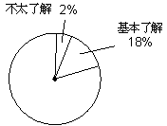

21.（10分）如图，AB是⊙O的直径，弦DE垂直平分半径QA,C为垂足，弦DF与半径OB相交于点P，连结EF、EO，若DE=，∠＝45°。

(l）求⊙O的半径；

(2）求图中阴影部分的面积。

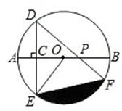

22.(12分）为创建“国家卫生城市”，进一步优化市中心城区的环境，某市政府拟对部分路段的人行道地砖、花池、排水管道等公用设施全面更新改造，根据市政建设的斋要，在改造过程中，需要铺设一条长为1000米的管道，决定由甲、乙两个工程队来完成这一工程．已知甲工程队比乙工程队每大能多铺设20米，且甲工程队铺设350米所用的天数与乙工程队铺设250米所用的天数相同。

(1）甲、乙工程队每天各能铺设多少米？

(2）如果要求完成该项工程的工期不超过10天，那么为两工程队分配工程量（以百米为单位）的方案有儿种？请你帮助设计出来．

23.(12分）如图，在平面直角坐标系xoy中，把抛物线向左平移个单位，再向一下平移4个单位，得到抛物线。所得抛物线与x轴交于A、B两点（点A在点B的左边），与y轴交于点C，顶点为D。

（1）求h、k的值，并写出函数解析式；

（2）判断△ ACD的形状，并说明理由；

（3）若M是线段AC上的动点，问是否存在点M，使△ AOM∽ △ABC？若存在，求出点M的坐标；若不存在，说明理由。

